Zagadnienie optymalizacji zbiorów w sadzie algorytmem symulowanego wyżarzania i genetycznym

Badania Operacyjne 2

Automatyka i Robotyka 2021/2022

Skład zespołu:

Wojciech Żyła

Magdalena Leonkiewicz

Piotr Hudaszek

Spis treści

1 Wstęp 4

2 Opis zagadnienia 4

2.1 Sformułowanie problemu 4

2.2 Model matematyczny 4

3 Opis algorytmów 6

3.1 Elementy wspólne dla obu algorytmów 6

3.1.1 Reprezentacja rozwiązania 6

3.1.2 Sprawdzenie czy rozwiązanie spełnia ograniczenia 6

3.1.3 Generacja rozwiązania / populacji początkowej 9

3.2 Algorytm SA (symulowanego wyżarzania) 13

3.2.1 Schemat algorytmu 13

3.2.2 Wyznaczenie sąsiedniego rozwiązania 14

3.3 Algorytm genetyczny 14

3.3.1 Schemat algorytmu 14

3.3.2 Selekcja 16

3.3.2 Krzyżowanie 16

3.3.2 Mutacja 16

4 Aplikacja 16

5 Eksperymenty 18

5.1 Testowanie losowej wartości parametru *demand_rate* w funkcji *generate_satisfy_demand* służącej do generowania rozwiązania początkowego 18

5.2 Testowanie algorytmu genetycznego 20

5.3 Testowanie algorytmu Symulowanego Wyżarzania 24

5.4 Sprawdzenie algorytmów pod kątem prawidłowej implementacji 32

5.5 Porównanie z dokładnym rozwiązaniem 42

6 Podsumowanie 46

7 Literatura 46

8 Podział pracy 46

# 1 Wstęp

Celem projektu było zbudowanie modelu matematycznego zbiorów owoców w sadzie, zaimplementowanie go w Pythonie oraz maksymalizacja zysku algorytmami symulowanego wyżarzania i genetycznym.

# 2 Opis zagadnienia

## 2.1 Sformułowanie problemu

Poruszany problem dotyczy zagadnienia maksymalizacji zysku ze zbiorów w sadzie owocowym. W sadzie jest kilka rodzajów owoców wiadomo, ile kg owoców jest każdego typu.

Aby zebrać owoce należy zapłacić pracownikom zależnie od zebranej ilości, pracownicy nie są w stanie zebrać więcej niż ustalone dzienne maksimum.

Owoce można sprzedawać na targu lub skupie. Na targu każdy rodzaj owocu ma określony popyt na dany dzień, co oznacza, że nie można sprzedać więcej niż popyt, ale można mniej wtedy w zależności od procent zaspokojenia popytu cena się zmienia. Można sprzedawać też owoce na skupie, gdzie nie ma limitów sprzedaży, ale cena może być niższa. Dana jest cena na każdy dzień i typ owoców w skupie i na targu.

Owoce można przechowywać w magazynie jeden dzień, łączna ilość owoców wszystkich typów w magazynie nie może przekroczyć pojemności magazynu

Rozwiązaniem jest lista dni (standardowo 30) w każdym z nich dla każdego typu owocu, ile owoców zebrać, sprzedać na targu, skupie lub magazynować. Niezależnie od podjętych decyzji ponosimy też stałe koszty utrzymania sadu.

## 2.2 Model matematyczny

– ilość typów owoców

– typ owoców

- ilość owoców danego typu

– dzień

– ilość owoców zebranych typu s dnia t

– ilość owoców zebranych wszystkich typów dnia t

– max ilość owoców jaką można dziennie zebrać

– koszt zebrania f owoców dziennie (zwykła tabela)

) – koszt utrzymania danego typu owoców

– ilość sprzedanych na targu owoców typu dnia

– ilość sprzedanych na skupie owoców typu dnia

– popyt na owoce typu s dnia t

– cena bazowa na targu

– cena w skupie

– mnożnik ceny bazowej zależny od procentu zaspokojenia popytu

– ilość owoców typu przekazanych w dniu do magazynu (muszą zostać sprzedane następnego dnia)

– maksymalna pojemność magazynu

– koszt magazynowania owoców przez noc

**Postać rozwiązania**

**Funkcja celu (zysk)**

**Ograniczenia**

Dla każdego s:

Dla każdego i :

# 3 Opis algorytmów

## 3.1 Elementy wspólne dla obu algorytmów

### 3.1.1 Reprezentacja rozwiązania

Postać rozwiązania została zaimplementowana jako klasa Solution która zawiera listę rozwiązań dla każdego dnia DaySolution która zawiera 4 listy:

* zebrane (harvested)
* sprzedane na targu (sold_market)
* sprzedane na skupie (sold_wholesale)
* magazynowane (warehouse)

Wszystkie o długości równej ilości typów owoców

**class** DaySolution:  
 **def** __init__(self, fruit_types):  
 self.harvested = [0] * fruit_types *# lista zebranych owoców danego dnia (każdy indeks to inny typ owocu)* self.sold_market = [0] * fruit_types *# lista owoców sprzedanych na targu (każdy indeks to inny typ owocu)* self.sold_wholesale = [0] * fruit_types *# lista owoców sprzedanych w skupie (każdy indeks to inny typ owocu)* self.warehouse = [0] * fruit_types *# lista owoców, które po danym dniu trafiły do magazynu (każdy indeks to inny typ owocu)  
  
  
# postać rozwiązania aby dostać ile owoców sprzedanych na targu 8 dnia typu 2 należy solution.days[7].sold_market[1]***class** Solution:  
 **def** __init__(self, fruit_types: int, num_days):  
 *"""* **:param** *fruit_types: ilość typów owoców  
 """* self.days = []  
 **for** _ **in** range(num_days):  
 d = DaySolution(fruit_types)  
 self.days.append(d)  
  
 **def** __str__(self):  
 txt = **""  
 for** i, day **in** enumerate(self.days):  
 txt += **f"Day {**i + 1**}\nharvested: {**day.harvested**}\nsold_market: {**day.sold_market**}\n"**   
 **f"sold_wholesale: {**day.sold_wholesale**}\nwarehouse: {**day.warehouse**}\n\n"** txt += **"\n\n\n\n"  
 return** txt

### 3.1.2 Sprawdzenie czy rozwiązanie spełnia ograniczenia

**def** check_fruit_limits(solution: Solution, fruit_types: List[FruitTypeInfo]):  
 *"""  
 Funkcja sprawdzająca czy łączne zbiory danego  
 typu owocu nie przekraczają fizycznej ilości danego typu owocu.  
  
 Zwraca True jeśli limit został spełniony, w innym przypadku  
 zwraca False* **:param** *solution: rozwiązanie* **:param** *fruit_types: lista typów owoców* **:return***: boolean  
 """  
 # Lista przechowująca łączne zbiory każdego typu.  
 # Indeks odpowiada typowi owocu.* total_harvested = [0] * len(fruit_types)  
  
 **for** day **in** solution.days:  
 harv = day.harvested  
 *# w poniższej pętli dodaję do łącznej  
 # liczby zbiorów zbiory z danego danego dnia* **for** i **in** range(len(total_harvested)):  
 total_harvested[i] += harv[i]  
  
 result = **True  
 for** id, fruit **in** enumerate(fruit_types):  
 **if** total_harvested[id] > fruit.quantity:  
 *# Jeśli łączna ilość zebranych owoców  
 # z danego typu będzie większa niż  
 # istniejąca ilość owoców, to znaczy  
 # że warunek nie został spełniony i nie musimy dalej wykonywać pętli* result = **False  
 break  
 return** result  
  
  
**def** check_harvest_limits(solution: Solution, max_daily_harvest: int):  
 *"""  
 Funkcja sprawdzająca czy dzienne zbiory wszystkich  
 owoców łącznie nie przekraczają dziennego limitu zbiorów.  
  
 Zwraca True jeśli limit został spełniony, w innym przypadku  
 zwraca False* **:param** *solution: rozwiązanie* **:param** *max_daily_harvest: maksymalna dzienna ilość zbiorów* **:return***: boolean  
 """* result = **True  
 for** day **in** solution.days:  
 *# Jeśli któregoś dnia ilość zebranych  
 # owoców będzie większa niż dopuszczalny limit  
 # to warunek nie jest spełniony i można przerwać  
 # dalszą pętlę* **if** sum(day.harvested) > max_daily_harvest:  
 result = **False  
 break  
 return** result  
  
  
**def** check_warehouse_limits(solution: Solution, warehouse_capacity: int):  
 *"""  
 Funkcja sprawdzająca czy zbiory przekazane do magazynu  
 nie przekraczają jego pojemności.  
  
 Zwraca True jeśli limit został spełniony, w innym przypadku  
 zwraca False* **:param** *solution: rozwiązanie* **:param** *warehouse_capacity: maksymalna pojemność magazynu* **:return***: boolean  
 """* result = **True  
 for** day **in** solution.days:  
 *# Jeśli któregoś dnia ilość owoców przekazanych  
 # do magazynu będzie większa niż jego pojemność  
 # to warunek nie jest spełniony i można przerwać  
 # dalszą pętlę* **if** sum(day.warehouse) > warehouse_capacity:  
 result = **False  
 break  
 return** result  
  
  
**def** check_minimum_amount_sold(solution: Solution, fruit_types: List[FruitTypeInfo]):  
 *"""  
 Funkcja sprawdza, czy w ciągu miesiąca zostały  
 na targu sprzedane minimlane, z góry założone, ilości  
 dla każdego typu owocu.  
  
 Zwraca True jeśli limit został spełniony, w innym przypadku  
 zwraca False* **:param** *solution:* **:param** *fruit_types: lista obiektów klasy FruitTypeInfo* **:return***: boolean  
 """  
 # Lista przechowująca łączną sprzedaż na targu każdego typu.  
 # Indeks odpowiada typowi owocu.* total_market_sold = [0] * len(fruit_types)  
  
 **for** day **in** solution.days:  
 sold = day.sold_market  
 *# w poniższej pętli dodaję do łącznej  
 # liczby sprzedanych owoców sprzedaż z danego dnia* **for** i **in** range(len(total_market_sold)):  
 total_market_sold[i] += sold[i]  
  
 result = **True  
 for** id, fruit **in** enumerate(fruit_types):  
 **if** total_market_sold[id] < fruit.min_market_sold:  
 *# Jeśli łączna ilość sprzedanych na targu owoców  
 # z danego typu będzie mniejsza niż  
 # wymagany limit to znaczy, że warunek nie został spełniony  
 # i nie musimy dalej wykonywać pętli* result = **False  
 break  
 return** result  
  
  
**def** check_if_warehouse_sold(solution: Solution) -> bool:  
 *"""  
 Sprawdza czy owoce, które dnia poprzdzającego zostały przekazane do magazyni zostały sprzedane  
 w obecym dniu.* **:param** *solution:* **:return***:  
 """* result = **True  
 for** i, day **in** enumerate(solution.days):  
 **if** i > 0:  
 prev_warehouse = sum(solution.days[i - 1].warehouse)  
 today_sold = sum(day.sold_market) + sum(day.sold_wholesale)  
 **if** today_sold < prev_warehouse:  
 *# Jeśli sprzedano mniej niż poprzedniego dnia  
 # włożono do magazynu to znaczy, że warunek nie został spełniony* result = **False  
 break  
 return** result  
  
  
**def** check_if_today_amount_correct(solution: Solution) -> bool:  
 *"""  
 Sprawdza czy w danym dniu rozwiązania ilość owoców sprzedanych oraz przekazanych  
 do magazynu jest rówa ilości owoców zebranych plus owoców z poprzedniego dnia.* **:param** *solution:* **:return***:  
 """* result = **True  
 for** i, day **in** enumerate(solution.days):  
 harvest = sum(day.harvested)  
 today_sold = sum(day.sold_market) + sum(day.sold_wholesale)  
 today_warehouse = sum(day.warehouse)  
 **if** i > 0:  
 prev_warehouse = sum(solution.days[i - 1].warehouse)  
 **if** today_sold + today_warehouse != harvest + prev_warehouse:  
 result = **False  
 break  
 else**:  
 **if** today_sold + today_warehouse != harvest:  
 result = **False  
 break  
 return** result  
  
  
**def** check_if_non_negative(solution: Solution) -> bool:  
 *"""  
 Funkcja sprawdzająca, czy wszystkie parametry w rozwiązaniu są  
 nieujemne.* **:param** *solution:* **:return***:  
 """* **def** is_non_negative(arr):  
 result = **True  
 for** el **in** arr:  
 **if** el < 0:  
 result = **False  
 break  
 return** result  
  
 result = **True  
 for** i, day **in** enumerate(solution.days):  
 **if not** (is_non_negative(day.harvested) **and** is_non_negative(day.sold_market)  
 **and** is_non_negative(day.sold_wholesale) **and** is_non_negative(day.warehouse)):  
 result = **False  
 break  
 return** result  
  
  
**def** check_if_sold_market_less_than_demand(solution: Solution, fruit_types: List[FruitTypeInfo]) -> bool:  
 *"""  
 Funkcja sprawdzająca czy ilość owoców sprzedanych na targu jest  
 mniejsza lub równa od popytu* **:param** *fruit_types:* **:param** *solution:* **:return***:  
 """* result = **True  
 for** i, day **in** enumerate(solution.days):  
 **for** fruit_id **in** range(len(fruit_types)):  
 *# Sprawdź czy ilość owoców sprzedanych na targu  
 # nie jest większa niż popyt danego dnia* **if** day.sold_market[fruit_id] > fruit_types[fruit_id].demand[i]:  
 result = **False  
 break  
 return** result

**def** check_if_sol_acceptable(self, solution: Solution) -> bool:  
 *"""  
 Sprawdza wszystkie ograniczenia dla danego rozwiązania w najprostszej wersji  
 zwraca bool, w bardziej skomplikowanej informacje gdzie błąd i ewentualnie kara* **:param** *solution:* **:return***:  
 """* one = check_fruit_limits(solution, self.fruit_types)  
 two = check_harvest_limits(solution, self.max_daily_harvest)

*# Z ograniczenia trzeciego zrezygnowaliśmy*  
 *#three = check_minimum_amount_sold(solution, self.fruit_types)* four = check_warehouse_limits(solution, self.warehouse_capacity)  
 five = check_if_warehouse_sold(solution)  
 six = check_if_today_amount_correct(solution)  
 seven = check_if_non_negative(solution)  
 eight = check_if_sold_market_less_than_demand(solution, self.fruit_types)  
  
 *#print(one, two, four, five, six)* **return** one **and** two **and** four **and** five **and** six **and** seven **and** eight

### 3.1.3 Generacja rozwiązania / populacji początkowej

Ta część jest wspólna dla obu algorytmów. W przypadku symulowanego wyżarzania jako rozwiązanie początkowe wybieramy jedno z rozwiązań z wygenerowanej populacji.  
Generowanie rozwiązania są tworzone metodą konstrukcyjną na dwa sposoby.   
  
Pierwszy, prostszy w swoich założeniach, zakłada, że wszystkie zebrane owoce idą na sprzedaż do skupu tego samego dnia. Podczas tworzenia rozwiązania nie trzeba się zatem martwić o sprzedawanie owoców na targu bądź oddawanie ich do magazynu. Funkcja generująca takie rozwiązanie przyjmuje parametr *harvest_strategies.* Parametr ten to lista list, gdzie wewnętrzne listy to poszczególne strategie zbiorów. Strategia składa się z ilości dni przez ile dana strategia obowiązuje oraz listy odpowiadającej maksymalnej ilości owoców z danego typu zbieranej w ciągu dnia. Przykładowo mamy 3 typy owoców: jabłka, gruszki, śliwki. *harvest_strategies* może wyglądać następująco:  
  
[[15,[20, 30, 25]], [15,[10, 25, 19]]] co oznacza, że przez pierwsze 15 dni zbieramy dziennie 20kg jabłek, 30kg gruszek, 25kg śliwek a przez kolejne 15 dni 10kg jabłek, 25kg gruszek, 19kg śliwek. Oczywiście, jeżeli danego w sadzie zostało już mniej owoców niż wynika to z powyższych parametrów to zbieramy tą mniejszą ilość owoców tym samym wykańczając zapasy danego owocu w sadzie. Funkcja ta jest metodą klasy reprezentującej sad, posiada więc dostęp do zmiennych tej klasy.

**def** generate_all_to_wholesale(self, harvest_strategies: List[List]):  
 *# ilość rodzajów owoców* fruit_types_count = len(self.fruit_types)  
  
 *# Słownik fruits_left jest wykorzystywany do zapamiętywania  
 # ile owoców danego typu zostało w sadzie po każdym dniu zbiorów* fruits_left = {}  
 **for** f_type **in** self.fruit_types:  
 fruits_left[f_type.name] = f_type.quantity  
  
 solution = Solution(fruit_types_count, self.num_days)  
  
 day_id = 0  
 **for** strategy **in** harvest_strategies:  
 harvest_per_type = strategy[1]  
 **for** i **in** range(strategy[0]):  
 **for** fruit_id, f_type **in** enumerate(self.fruit_types):  
 *# Ile owoców wciąż mamy w sadzie* f_left = fruits_left[f_type.name]  
  
 *# Określenie wielkości zbiorów danego dnia* **if** harvest_per_type[fruit_id] <= f_left:  
 solution.days[day_id].harvested[fruit_id] = harvest_per_type[fruit_id]  
 fruits_left[f_type.name] -= harvest_per_type[fruit_id]  
 **else**:  
 solution.days[day_id].harvested[fruit_id] = f_left  
 fruits_left[f_type.name] -= f_left  
 solution.days[day_id].sold_wholesale[fruit_id] = solution.days[day_id].harvested[fruit_id]  
 day_id += 1  
  
 **return** solution

Drugi sposób zakłada, że każdego dnia staramy się spełnić popyt na dany owoc. Funkcja przyjmuje trzy parametry, *harvest_strategies* który działa tak jak w poprzedniej funkcji, *demand_rate* przyjmujące wartość z zakresu [0-1] i określające jaki procent popytu na dany dzień dla danego owocu chcemy zapełnić oraz *random_demand_rate* przyjmujące wartość True lub False. Jeśli *random_demand_rate* ma wartość True to dla każdego dnia i każdego owocu jest losowana wartość parametru *demand_rate* z zakresu [0.3-1] (testy pokazały, że algorytm znajduje lepsze rozwiązania, jeśli *random_demand_rate* ma wartość False). Po zaspokojeniu popytu, jeśli zostaną nam jeszcze owoce to 70% z tych pozostałych chcemy sprzedać w skupie a resztę wsadzamy do magazynu. Jeśli w magazynie nie ma już miejsca to tą resztę również przeznaczamy na sprzedaż w skupie. W sytuacji, gdy mamy do dyspozycji mniej owoców niż popyt jaki chcemy zaspokoić to sprzedajemy wszystko co mamy i nic nie trafia do skupu ani do magazynu. Kod wygląda następująco:

**def** generate_satisfy_demand(self, harvest_strategies: List[List], demand_rate: float = 1, random_demand_rate: bool = **False**):  
   
 # ilość rodzajów owoców  
 fruit_types_count = len(self.fruit_types)  
   
 *# Słownik fruits_left jest wykorzystywany do zapamiętywania*  
 *# ile owoców danego typu zostało w sadzie po każdym dniu zbiorów*  
fruits_left = {}  
 **for** f_type **in** self.fruit_types:  
 fruits_left[f_type.name] = f_type.quantity  
   
 solution = Solution(fruit_types_count, self.num_days)  
   
 *# Po sprzedaży owoców na targu pewna ilość musi trafić*  
 *# do skupu i pewna do magazynu jeśli się tam zmieści.*  
 *# percent_to_wholesale określa jaki procent tych owoców*  
 *# początkowo chcemy dać do skupu podczas gdy reszta trafi do magazynu.*  
 *# Jeśli reszta nie zmieści się w magazynie to na koniec też przeznaczamy*  
 *# ją do skupu.*  
percent_to_wholesale = 0.7  
   
 day_id = 0  
 **for** strategy **in** harvest_strategies:  
 harvest_per_type = strategy[1]  
 **for** i **in** range(strategy[0]):  
 **for** fruit_id, f_type **in** enumerate(self.fruit_types):  
 *# Ile owoców wciąż mamy w sadzie*  
f_left = fruits_left[f_type.name]  
   
 *# Określenie wielkości zbiorów danego dnia*  
**if** harvest_per_type[fruit_id] <= f_left:  
 solution.days[day_id].harvested[fruit_id] = harvest_per_type[fruit_id]  
 fruits_left[f_type.name] -= harvest_per_type[fruit_id]  
 **else**:  
 solution.days[day_id].harvested[fruit_id] = f_left  
 fruits_left[f_type.name] -= f_left  
   
 **if** random_demand_rate:  
 demand_rate = random.uniform(0.3, 1)  
   
 *# Popyt jaki staramy się zaspokoić*  
demand = int(f_type.demand[day_id] * demand_rate)  
 **if** day_id == 0:  
 *# Pierwszy dzień (brak magazynu z dnia poprzedniego)*  
**if** demand >= solution.days[day_id].harvested[fruit_id]:  
 solution.days[day_id].sold_market[fruit_id] = solution.days[day_id].harvested[fruit_id]  
 *# pozostałości przeznaczone do skupu lub magazynu*  
leftovers = 0  
 **else**:  
 solution.days[day_id].sold_market[fruit_id] = demand  
 *# pozostałości przeznaczone do skupu lub magazynu*  
leftovers = solution.days[day_id].harvested[fruit_id] - demand  
 solution.days[day_id].sold_wholesale[fruit_id] = int(percent_to_wholesale * leftovers)  
 **else**:  
 **if** demand > solution.days[day_id - 1].warehouse[fruit_id]:  
 *# Popyt większy niż ilość owoców z magazynu z poprzedniego dnia*  
solution.days[day_id].sold_market[fruit_id] = solution.days[day_id - 1].warehouse[fruit_id]  
 **if** demand - solution.days[day_id - 1].warehouse[fruit_id] >= solution.days[day_id].harvested[fruit_id]:  
 *# Sytuacja gdy owoce z magazynu nie zaspokoiły popytu na targu a ilość*  
 *# zebranych owoców jest na tyle niska że możemy wszystkie również przeznaczyć*  
 *# do sprzedaży na targu*  
solution.days[day_id].sold_market[fruit_id] += solution.days[day_id].harvested[fruit_id]  
 *# pozostałości przeznaczone do skupu lub magazynu*  
leftovers = 0  
 **else**:  
 *# Sytuacja gdy owoce z magazynu nie zaspokoiły popytu na targu a ilość*  
 *# zebranych owoców wystarcza na zaspokojenie tego popytu oraz zostaje nam*  
 *# jeszcze trochę wolnych owoców*  
solution.days[day_id].sold_market[fruit_id] = demand  
 *# pozostałości przeznaczone do skupu lub magazynu*  
leftovers = solution.days[day_id].harvested[fruit_id] - (demand - solution.days[day_id - 1].warehouse[fruit_id])  
 solution.days[day_id].sold_wholesale[fruit_id] = int(percent_to_wholesale * leftovers)  
 **elif** demand == solution.days[day_id - 1].warehouse[fruit_id]:  
 *# Popyt równy owocom z magazynu*  
solution.days[day_id].sold_market[fruit_id] = solution.days[day_id - 1].warehouse[fruit_id]  
 *# pozostałości przeznaczone do skupu lub magazynu*  
leftovers = solution.days[day_id].harvested[fruit_id]  
 solution.days[day_id].sold_wholesale[fruit_id] = int(percent_to_wholesale * leftovers)  
 **else**:  
 *# Popyt mniejszy niż owoce z magazynu*  
solution.days[day_id].sold_market[fruit_id] = demand  
 *# pozostałości przeznaczone do skupu lub magazynu*  
leftovers = solution.days[day_id].harvested[fruit_id]  
 solution.days[day_id].sold_wholesale[fruit_id] = int(percent_to_wholesale * leftovers) + \  
 solution.days[day_id - 1].warehouse[fruit_id] - demand  
   
 *# Jeśli część owoców przeznaczona do magazynu zmieści się w nim to możemy je tam wsadzić.*  
 *# W innym wypadku również trafiają one do skupu.*  
**if** leftovers - int(percent_to_wholesale * leftovers) + sum(  
 solution.days[day_id].warehouse) <= self.warehouse_capacity:  
 solution.days[day_id].warehouse[fruit_id] = leftovers - int(percent_to_wholesale * leftovers)  
 **else**:  
 solution.days[day_id].sold_wholesale[fruit_id] += leftovers - int(percent_to_wholesale * leftovers)  
 day_id += 1  
   
 **return** solution

Mając już opisane dwie metody tworzenia rozwiązań początkowych można przejść do opisania funkcji która tworzy początkową populację z wykorzystaniem obu powyższych funkcji. W tej funkcji najpierw należy utworzyć różne strategie zbiorów *harvest_strategies* które były omówione przy funkcji *generate_all_to_wholesale*. Następnie wywoływane są obie powyższe funkcje które tworzą rozwiązania początkowe dla różnych parametrów.

**def** create_initial_population(self, random_demand_rate: bool = **False**):  
 # ilość rodzajów owoców  
 fruit_types_count = len(self.fruit_types) *# lista do przechowywania rozwiązań*  
 solutions = []

*# Zmienne har_per_type określają ile owoców danego typu*   
 *# chcemy zbierać. Zakładamy tutaj, że wszystkich owoców zbieramy*  
 *# po równo. Musimy również pamiętać że łączne zbiory nie mogą*  
 *# przekroczyć dziennego limitu zbiorów. Symbol // oznacza dzielenie*  
 *# całkowite.*  
 har_per_type1 = self.max_daily_harvest // fruit_types_count  
 har_per_type2 = int(0.9 * self.max_daily_harvest) // fruit_types_count  
 har_per_type3 = int(0.7 * self.max_daily_harvest) // fruit_types_count  
 har_per_type4 = int(0.5 * self.max_daily_harvest) // fruit_types_count  
  
 *# lista do przechowywania poszczególnych strategii zbiorów*  
 all_strategies = []  
  
 x = self.num_days//4  
 *# harvest_strategies1 to lista będąca strategią zbiorów*  
 harvest_strategies1 = []  
  
 *# zapis [har_per_type1] * fruit_types_count oznacza stworzenie*  
 *# listy o długości fruit_types_count wypełnionej wartością har_per_type1.*  
 harvest_per_type = [har_per_type1] * fruit_types_count  
 harvest_strategies1.append([x, harvest_per_type])  
 harvest_per_type = [har_per_type2] * fruit_types_count   
 harvest_strategies1.append(([x, harvest_per_type]))  
 harvest_per_type = [har_per_type3] * fruit_types_count  
 harvest_strategies1.append(([x, harvest_per_type]))  
 harvest_per_type = [har_per_type4] * fruit_types_count  
 harvest_strategies1.append(([self.num_days-3*x, harvest_per_type]))  
  
 all_strategies.append(harvest_strategies1)

*# W identyczny sposób jak harvest_strategies_1 w kodzie jest tworzonych jeszcze*   
 *# kilka strategii. Następnie wywoływane są funkcje generate_all_to_wholesale oraz*  
 *# oraz generate_satisfy_demand z różnymi parametrami oraz strategiami. Przykładowe*  
 *# wywołania zostały pokazane poniżej. Znalezione rozwiązania są dodawane do listy*   
 *# rozwiązań.*  
  
solution = self.generate_all_to_wholesale(all_strategies[0])  
 solutions.append(deepcopy(solution))  
 solution = self.generate_satisfy_demand(all_strategies[0], 0.6,  
 random_demand_rate=random_demand_rate)  
 solutions.append(deepcopy(solution))  
   
 # Następnie stworzone powyżej strategie zbiorą są edytowane na  
 # dwa sposoby, aby powstały strategie, w których zbieramy różne ilości owoców  
 # każdego typu.

all_strategies2 = deepcopy(all_strategies)  
*# Edycja listy strategii zbiorów w taki sposób, że owoców*  
*# pierwszego typu zbieramy najwięcej a każdych następnych*  
*# coraz mniej.*  
**for** i **in** range(len(all_strategies)):  
 *# Pętla po listach ze strategiami (elementy z all_strategies)*  
**for** strat_id **in** range(len(all_strategies[i])):  
 *# Pętla po danych strategiach w danej liście ze strategiami*  
 *# (elementy na przykład z harvest_strategies1)*  
**for** fruit_id **in** range(len(all_strategies[i][strat_id][1])):  
 *# Pętla po zbiorach danego typu owocu w danej strategii*  
i_end = fruit_types_count-1-fruit_id  
 **if** fruit_id < i_end:  
 multiplier = (fruit_types_count-1-fruit_id)/fruit_types_count  
 all_strategies[i][strat_id][1][fruit_id] += int(all_strategies[i][strat_id][1][i_end]*multiplier)  
 all_strategies[i][strat_id][1][-fruit_id-1] -= int(all_strategies[i][strat_id][1][i_end]*multiplier)  
 **else**:  
 **break**  
  
*# Edycja listy strategii zbiorów w taki sposób, że*  
*# dla sąsiadujących ze sobą typów owoców w sposób losowy*  
*# dobieramy różnicę z pewnego zakresu i dla jednego owocu*  
*# z pary dodajemy tą różnicę a dla drugiego odejmujemy.*  
*# Przykładowo ze strategii [20, 20, 20, 20, 20] może powstać*  
*# strategia [23, 17, 16, 24, 20]. Dla pierwszej pary różnica*  
*# to -3, dla drugiej 4 a piąta liczba nie ma pary więc została taka jak oryginalnie.*  
**for** i **in** range(len(all_strategies2)):  
 *# Pętla po listach ze strategiami (elementy z all_strategies)*  
**for** strat_id **in** range(len(all_strategies2[i])):  
 *# Pętla po danych strategiach w danej liście ze strategiami*  
 *# (elementy na przykład z harvest_strategies1)*  
**for** fruit_id **in** range(0,len(all_strategies2[i][strat_id][1]),2):  
 *# Pętla po zbiorach danego typu owocu w danej strategii*  
**if** fruit_id <= len(all_strategies2[i][strat_id][1])-2:  
 percent = random.uniform(0.85, 1.15)  
 defaul_fruits = all_strategies2[i][strat_id][1][fruit_id]  
 fruit_delta = defaul_fruits-int(defaul_fruits * percent)  
 all_strategies2[i][strat_id][1][fruit_id] -= fruit_delta  
 all_strategies2[i][strat_id][1][fruit_id+1] += fruit_delta  
  
*# Następnie ponownie wywoływane są funkcje generate_all_to_wholesale oraz*  
*# oraz generate_satisfy_demand z różnymi parametrami i zedytowanymi strategiami.*  
  
*# Na koniec przechdzimy w pętli po wszystkich rozwiązaniach i do ostatecznej listy*   
*# z rozwiązaniami dodawane jest rozwiązanie wraz ze sprawdzeniem czy spełnia ono*   
*# ogranieczenia.*   
  
result = []  
**for** el **in** solutions:  
 result.append((el, self.check_if_sol_acceptable(el)))  
**return** result

## 3.2 Algorytm SA (symulowanego wyżarzania)

### 3.2.1 Schemat algorytmu

W tym algorytmie użyliśmy 2 kryteria stopu:

1. Osiągnięcie temperatury minimalnej (T_stop)
2. Przez określoną liczbę iteracji (iter_epsilon) wartość funkcji celu nie zmieniała się o więcej niż epsilon

**def** simulated_annealing(T_start, T_stop, iter_in_temp, epsilon, iter_epsilon, alpha):

solution = create_initial_population()[0] *#Znalezienie rozw. początkowego*  
 best_solution = solution  
 best_profit = self.calculate_objective_fun(solution)  
 T = T_start *#Temperatura początkowa*  
  
 **while** T > T_stop: *#1 kryterium stopu*  
 **for** j **in** range(iter_in_temp):  
 cand_sol = draw_solution(solution) *#losowanie sąsiada z otoczenia* cand_sol_fun = calc_objective_fun(cand_sol) *#wyznaczenie fun celu dla wylosowanego*

delta = cand_sol_fun - self.calc_objective_fun(solution)

*#obliczenie różnicy wart funkcji celu pomiędzy starym a nowym rozw*

**if** delta >= 0: *#polepszenie rozwiazania* solution = cand_sol  
 profit_lst.append(cand_sol_fun)  
 **if** cand_sol_fun > best_profit: *#Uzyskano nowe najlepsze rozwiązanie*  
 best_solution = solution  
 best_profit = cand_sol_fun  
 **else**:  
 drawn_num = np.random.rand()  
 **if** drawn_num < math.exp(delta/T):  
 solution = cand_sol *#przyjęcie jako gorszego rozwiązania jako aktualne* T = alpha * T *#liniowa zmiana tempertury* **if** spełnione_2_kryt_stopu:  
 **return** best_solution, best_profit

**return** best_solution, best_profit

### 3.2.2 Wyznaczenie sąsiedniego rozwiązania

Aby znaleźć rozwiązanie sąsiednie wybieramy z rozwiązania oryginalnego losowo dzień () i typ owoców (). Dla tego dnia i typu wybieramy losowo i zmieniamy ilość zebraną () lub ilośc sprzedaną na targu () lub ilość sprzedaną na skupie (). Zmiana polega na wylosowaniu liczby z zbioru i dodaniu jej.

Niestety takie generowanie rozwiązań sprawiało, że prawie wszystkie rozwiązania były niedopuszczalne. Głównie z powodu niespełnienia ograniczenia:

Dla każdego i :

Dlatego po zmianie rozwiązania zostaje wywołana metoda, która w zmienionym dniu i typie liczy, ile kg owoców powinno zostać przekazane do magazynu zgodnie z wzorem:

Następnie liczy deltę między starym stanem magazynowym w tym dniu a wyliczonym. Jeśli delta jest większa od zera to powiększamy sprzedaż dnia następnego o deltę i dzięki temu nie musimy zmieniać kolejnych dni. Zwiększamy sprzedaż najpierw na targu, jeśli popyt zaspokojony to resztę na skupie. Analogicznie, jeśli delta jest mniejsza od zera to zmniejszamy sprzedaż robimy to najpierw na skupie, następnie (jeśli na skupie 0) to na targu.

Mimo tych operacji nie każde wyznaczone rozwiązanie spełnia ograniczenia, dlatego po wylosowaniu sąsiada sprawdzamy, czy jest dopuszczalny, jeśli nie to losujemy następnego. Robimy tak aż znajdziemy dopuszczalnego, jeśli w 100 iteracjach się to nie uda to program zwraca błąd. Po tych zmianach program działał i około 90% losowanych sąsiadów było dopuszczalnych. Zastanawialiśmy się nad zaimplementowaniem funkcji kary, aby ominąć odrzucanie rozwiązań, ale uznaliśmy, że byłoby to bardzo skomplikowane.

## 3.3 Algorytm genetyczny

### 3.3.1 Schemat algorytmu

**def** genetic_algorithm(self, max_iter_no_progress, max_iter, replacement_rate=0.5, mutation_proba=0.2,  
 verbose: bool=**True**, random_demand_rate: bool=**False**, return_best_results: bool=**False**):  
 *"""*  
 *Metoda znajdująca rozwiązanie optymalne za pomocą algorytmu genetycznego*  
  
**:param** *bruteforce_comapre: lista stretegii zbiorów przekazywana podczas porównania z ręczym obliczeniem*  
 *rozwiązania*  
**:param** *return_best_results: Parametr używany podczas eksperymentów. Jeśli jest ustawiony na True*  
 *to funkcja zwraca dodatkową listę z najlepszymi wynikami w każdej iteracji.*  
**:param** *random_demand_rate: Parametr random_demand_rate przekazywaniy do funkcji generującej*  
 *rozwiązanie początkowe.*  
**:param** *max_iter_no_progress: Maksymalna ilość iteracji bez poprawy funkcji celu*  
**:param** *max_iter: Łączna maksymalna ilość iteracji algorytmu*  
**:param** *replacement_rate: Procent populacji jaki jest zastępowany przez potomków*  
 *w każdej iteracji algorytmu (liczba z zakresu 0-1).*  
**:param** *mutation_proba: Prawdopodobieństwo wystąpienia mutacji u dziecka*  
 *(liczba z zakresu 0-1).*  
**:param** *verbose: wyświetlaj numer iteracji i dotychczas najlepszy wynik*  
**:return***: Znalezione rozwiązanie, koszt rozwiązania, ilość wykonanych iteracji*  
 *"""*  
solutions = self.create_initial_population(random_demand_rate=random_demand_rate)  
   
 *# population to lista list, w której przechowujemy rozwiązania.*  
 *# Poszczególne elementy listy population to dwuelementowe*  
 *# listy o następującej postaci [rozwiązanie, funkcja celu dla rozwiązania]*  
population = [[sol[0], self.calculate_objective_fun(sol[0])] **for** sol **in** solutions]  
 *# sortowanie populacji po wartości funkcji celu*  
population = sorted(population, key=**lambda** x: x[1])  
   
 *# licznik iteracji bez poprawy funkcji celu*  
iter_with_no_progress = 0  
 *# licznik wszystkich iteracji*  
iterations = 0  
 *# wartość funkcji celu dla najleoszego rozwiązania*  
best_cost = -np.inf  
   
 *# lista best_results przechowuje najlepsze wyniki w każdej iteracji*  
best_results = []  
   
 **while** iter_with_no_progress <= max_iter_no_progress **and** iterations <= max_iter:  
 *# Kryterium stopu algorytmu jest osiągnięcie maksymalnej liczby iteracji bez poprawy*  
 *# lub osiągnięcie maksymalnej iteracji w ogóle.*  
iterations += 1  
   
 *# licznik dzieci utworzonych w danej iteracji*  
children_count = 0  
 *# lista przechowująca nowe rozwiązania (dzieci)*  
children = []  
 *# aktualny procent populacji, która zostanie*  
 *# zastąpiona przez nowych członków*  
replaced = 0  
   
 **while** replaced < replacement_rate:  
 *# nowych potomków tworzymy tak długo dopóki procent*  
 *# populacji jaki zostanie zastąpiony przez potomków*  
 *# jest mniejszy niż replacement_rate*  
  
 *# w każdej iteracji tworzę 2 nowych potomków*  
 *# więc aktualizuję children_count i replaced*  
children_count += 2  
 replaced = children_count/len(population)  
   
 parents = self.selection(population)  
 parents = [parents[i][0] **for** i **in** range(len(parents))]  
   
 child1 = self.crossover(parents[0], parents[1])  
 child2 = self.crossover(parents[1], parents[0])  
   
 **if** child1 **is None or** child2 **is None**:  
 children_count -= 2  
 replaced = children_count / len(population)  
 **continue**  
  
*# następnie losujemy liczbę z zakresu 0-1 i sprawdzamy*  
 *# czy mamy dokonać mutacji jednego oraz drugiego dziecka.*  
**if** random.uniform(0, 1) <= mutation_proba:  
 **try**:  
 child1 = self.draw_solution(child1, 1)  
 **except**:  
 **pass**  
 **if** random.uniform(0, 1) <= mutation_proba:  
 **try**:  
 child2 = self.draw_solution(child2, 1)  
 **except**:  
 **pass**  
  
*# dołączenie dzieci do listy children*  
children.append(deepcopy(child1))  
 children.append(deepcopy(child2))  
   
 **for** i **in** range(len(children)):  
 *# podmienienie najsłabszych elementów z populacji przez*  
 *# nowych potomków*  
population[i] = [deepcopy(children[i]), self.calculate_objective_fun(children[i])]  
 *# ponowne sortowanie populacji zawierającej nowych członków*  
population = sorted(population, key=**lambda** x: x[1])  
   
 **if** population[-1][1] > best_cost:  
 *# jeślli funkcja celu najlepszego członka obecnej populacji jest*  
 *# lepsza niż dotychczasowo najlepsza to podmień najlepszy koszt*  
 *# oraz zresetuj licznik iteracji bez poprawy*  
best_cost = population[-1][1]  
 iter_with_no_progress = 0  
 **else**:  
 *# w innym przypadku zwiększamy licznik iteracji bez poprawy*  
iter_with_no_progress += 1  
   
 **if** verbose:  
 print(**f"best profit: {**population[-1][1]**} | iteration number: {**iterations**}"**)  
 **if** return_best_results:  
 best_results.append(population[-1][1])  
   
 **if** return_best_results:  
 **return** population[-1][0], population[-1][1], iterations, best_results  
 **else**:  
 **return** population[-1][0], population[-1][1], iterations

### 3.3.2 Selekcja

Do wybrania rodziców w pierwszej kolejności losowani są dwaj różni kandydaci z całej populacji, następnie do listy rodziców trafia to rozwiązanie, dla którego wartość funkcji celu była większa, procedura kończy się, gdy w liście znajduje się dwójka rodziców.

### 3.3.2 Krzyżowanie

Aby skrzyżować dwa rozwiązania najpierw losujemy ze zbioru dzień , następnie ze zbioru dzień b. Dzielimy rozwiązania rodziców ( i ) na 3 przedziały:

1. dni 1 do
2. dni do
3. dni do 30

Następnie tworzymy potomka z tych 3 części rozwiązania. Po połączeniu pojawi się problem ze stanami magazynowymi więc dla każdego typu owoców, jeśli w dniu ma więcej w magazynie niż to potomek musi w dniu sprzedać więcej, w przeciwnym wypadku mniej. Analogicznie trzeba postąpić dla drugiego łączenia. Algorytm zmniejszania lub zwiększania sprzedaży jest taki sam jak używany podczas generacji sąsiada.

W wyniku tego krzyżowania dostaniemy jednego potomka, można uzyskać 2, jeśli wywołamy tę funkcję 2 razy z zamienionymi kolejnością rodzicami.

### 3.3.2 Mutacja

Jako mutacji użyliśmy funkcji generującej sąsiada rozwiązania z algorytmu symulowanego wyżarzania.

# 4 Aplikacja

Do poprawnego działania programu konieczne jest zainstalowanie pakietów z pliku requirements.txt. Na komputerze musi być również zainstalowany język Python w wersji 3 i powyżej.  
  
Aby móc korzystać z terminala do obsługi programu należy w terminalu przejść folderu zawierającego m.in. foldery project_app oraz wyniki.  
  
Przykładowa komenda uruchamiająca algorytm symulowanego wyżarzania: python -m project_app annealing --t_start 5000 --t_stop 800 --iter_in_temp 100   
--epsilon 2 --iter_epsilon 10 --alpha 0.99 --initial_sol 11 -–verbose

Znaczenie poszczególnych parametrów:

* --t_start temperatura początkowa
* --t_stop temperatura końcowa
* --iter_in_temp ilość iteracji wykonywanych dla jednej temperatury
* --epsilon minimalna wartość, o którą musi zmienić się funkcja celu przez okres iteracji określony *iter_epsilon*,aby algorytm nie zakończył działania
* --iter_epsilon ilość iteracji, po której algorytm zakończy działanie jeśli funkcja celu nie zmieniła się o więcej niż *epsilon*
* --alpha współczynnik o jaki zmniejszana jest temperatura
* --initial_sol numer rozwiązania początkowego
* --verbose parametr opcjonalny, jego użycie skutkuje wyświetlaniem aktualnej temperatury oraz najlepszego zysku w trakcie pracy algorytmu

Przykładowa komenda uruchamiająca algorytm genetyczny: python -m project_app genetic --iter_no_progress 600 --max_iter 3000 --replacement_rate 0.6   
--mutation_proba 0.7 --random_demand_rate --verbose

Znaczenie poszczególnych parametrów:

* --iter_no_progress maksymalna liczba iteracji bez poprawy wyniku
* --max_iter maksymalna liczba iteracji
* --replacement_rate procent populacji zastępowany przez nowe pokolenie po każdej iteracji
* --mutation_proba prawdopodobieństwo wystąpienia mutacji
* --random_demand_rate parametr opcjonalny, jego użycie skutkuje ustawieniem tego parametru na wartość True w algorytmie tworzenia rozwiązania. Testy pokazały że algorytm działa lepiej bez używania tego parametru
* --verbose parametr opcjonalny, jego użycie skutkuje wyświetlaniem aktualnej iteracji oraz najlepszego zysku w trakcie pracy algorytmu

**Ustawienie parametrów sadu oraz owoców**  
Parametry sadu oraz różne rodzaje owoców, koszty magazynowania i koszty pracowników można ustawić bezpośrednio w pliku programu pod ścieżką project_app/app_settings.py.

**Wyniki**Wyniki działania algorytmu są zapisywanie w folderze wyniki w pliku algorytm_genetyczny.txt lub algorytm_wyrzarzania.txt.

# 5 Eksperymenty

Wszystkie pliki używane do przeprowadzenia testów można znaleźć w folderze testy.

## 5.1 Testowanie losowej wartości parametru *demand_rate* w funkcji *generate_satisfy_demand* służącej do generowania rozwiązania początkowego

Wpływ działania losowego popytu podczas tworzenia początkowych rozwiązań został przetestowany dla algorytmu genetycznego. Za każdym razem ustawienia algorytmu były takie same, różnił się jedynie parametr *random_demad_rate.* W ramach testu dla każdego zestawu parametrów 15 razy uruchomiliśmy algorytm genetyczny i sprawdziliśmy jakie ostateczne wyniki udało się uzyskać.

## 

Rys. 1. Dwa zestawy ustawień algorytmu podczas testu.

Rys. 2. Wyniki testów dla *random_demad_rate* ustawionego na False.

Rys. 3. Wizualizacja wyników z rys. 2.

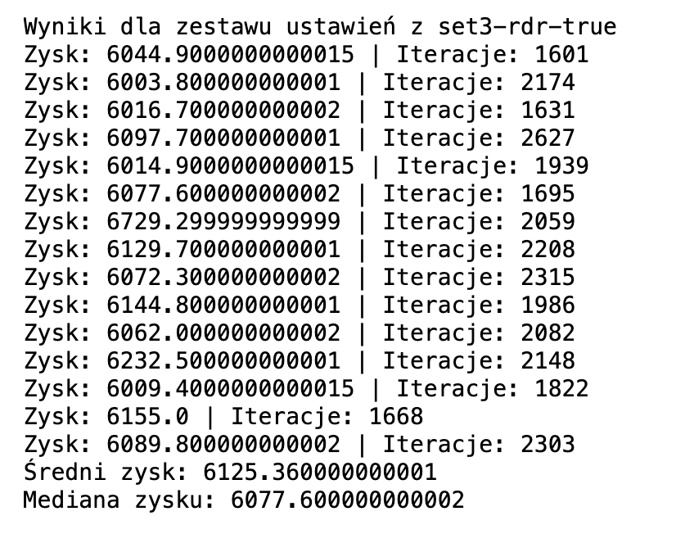

Rys. 4. Wyniki testów dla *random_demad_rate* ustawionego na True.

Rys. 5. Wizualizacja wyników z rys.4

Jak można zauważyć wyniki działania algorytmu genetycznego są podobne niezależnie od parametru *random_demad_rate.* Jednak w przypadku późniejszych testów wybraliśmy *random_demad_rate=False* ponieważ dla tych ustawień udało się dwukrotnie uzyskać wysokie wyniki odstające od reszty podczas gdy dla *random_demad_rate=True* taka sytuacja miała miejsce tylko raz a uzyskany wynik i tak był mniejszy niż te dla parametru równego False.

## 5.2 Testowanie algorytmu genetycznego

Testy algorytmu genetycznego polegały na sprawdzeniu 4 zestawów parametrów. Dla każdego zestawu algorytm został uruchomiony 10 razy.

Rys. 6. Zestawy ustawień algorytmu podczas testu.

Rys. 7. Wyniki działania algorytmu.

Rys. 8. Wizualizacja wyników z rys. 7.

Rys. 9. Wyniki działania algorytmu.

Rys. 10. Wizualizacja wyników z rys. 9.

Rys. 11. Wyniki działania algorytmu.

Rys. 12. Wizualizacja wyników z rys. 11.

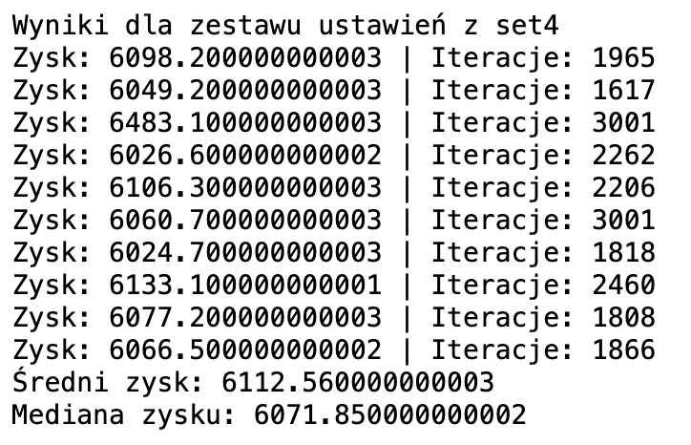

Rys. 13. Wyniki działania algorytmu.

Rys. 14. Wizualizacja wyników z rys. 13.

Jak można zauważyć, najlepszą średnią, medianę oraz najlepszy pojedynczy wynik uzyskaliśmy dla ustawień z *set3*. Kolejnym eksperymentem było zwizualizowanie poprawy rozwiązania wraz z kolejnymi iteracjami algorytmu. Wizualizację przeprowadziliśmy dla ustawień algorytmu z *set3*.

Rys. 15. Poprawa rozwiązania podczas działania algorytmu genetycznego.

## 5.3 Testowanie algorytmu Symulowanego Wyżarzania

Pierwsza faza testów algorytmu symulowanego wyżarzania polegała na sprawdzeniu zachowania się algorytmu w zależności od wyboru populacji początkowej przy następującym zestawie wartości parametrów:

* T_start = 3000
* t_stop = 1000
* iter_in_temp = 100
* epsilon = 4
* iterations_epsilon = 10
* alpha = 0.99
* initial_sol - testowane było każde rozwiązanie początkowe
* verbose = False

Przy zadanych wartościach argumentów najlepsze rozwiązanie zostało uzyskane dla populacji początkowej numer 18. Wykresy z wynikami dla pozostałych rozwiązań początkowych znajdują się w folderze testy/visuals/SA.

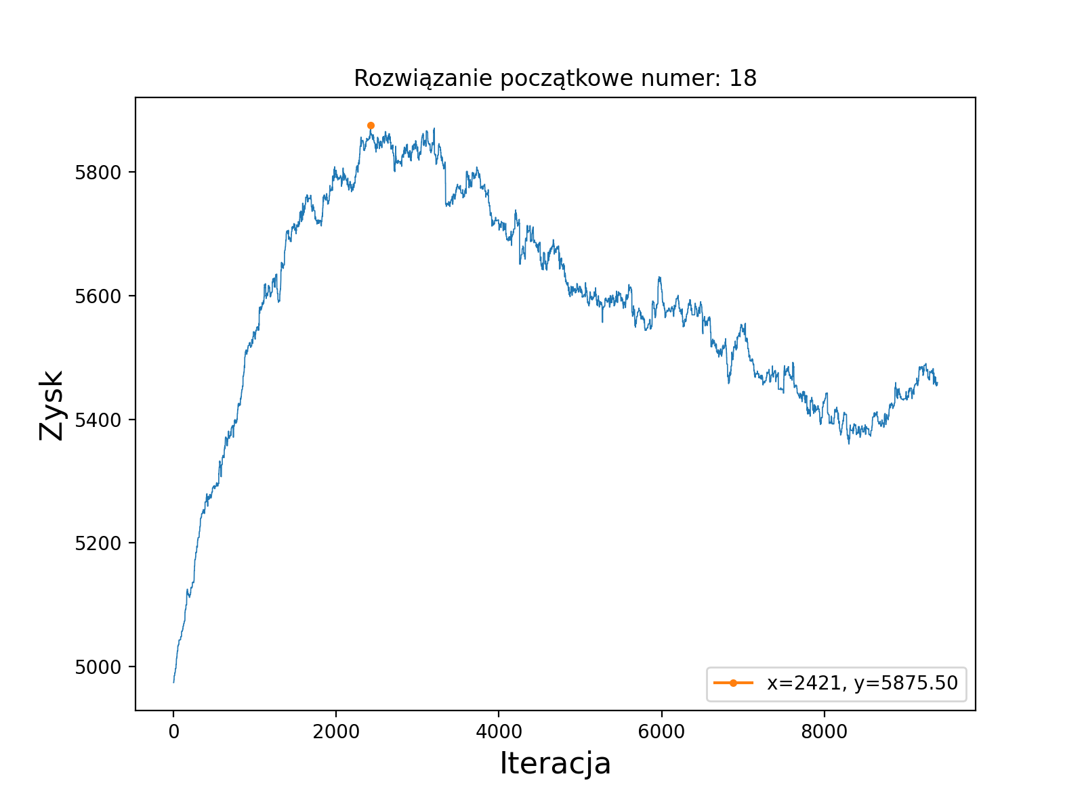

Rys. 16. Najlepsze rozwiązanie przy jednorazowym wywołaniu dla zadanych wartości parametrów

Następnie algorytm symulowanego wyżarzania był testowany za pomocą 5 zestawów parametrów dla dwóch najbardziej obiecujących rozwiązań początkowych tj. 3 i 18. Dla każdego zestawu algorytm został uruchomiony 10 razy.

Rys. 17. Zestawy ustawień algorytmu podczas testu.

Rys. 18. Wyniki działania algorytmu.

Rys. 19. Wizualizacja wyników z rys. 18.

Rys. 20. Wyniki działania algorytmu.

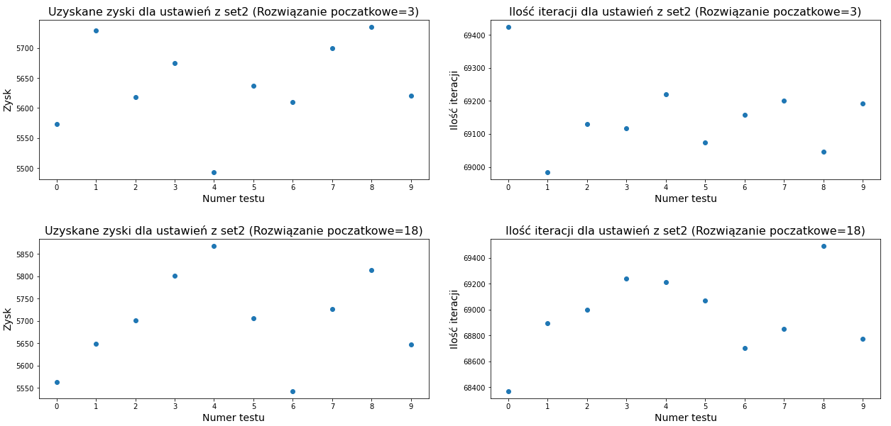

Rys. 21. Wizualizacja wyników z rys. 20.

Rys. 22. Wyniki działania algorytmu.

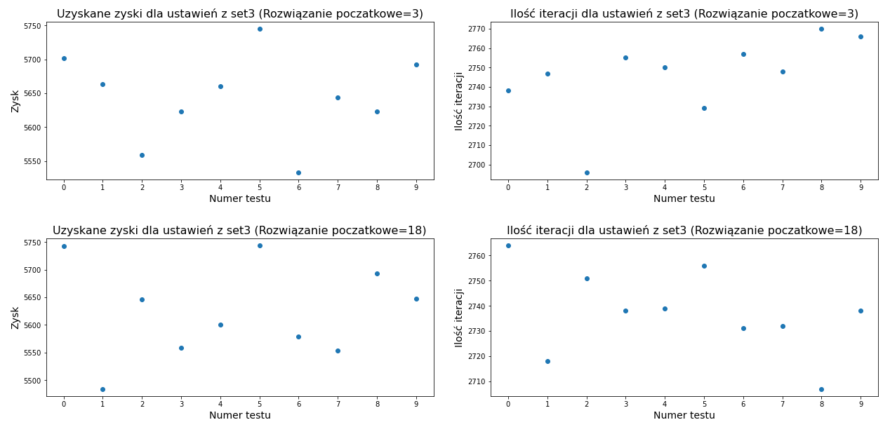

Rys. 23. Wizualizacja wyników z rys. 22.

Rys. 24. Wyniki działania algorytmu.

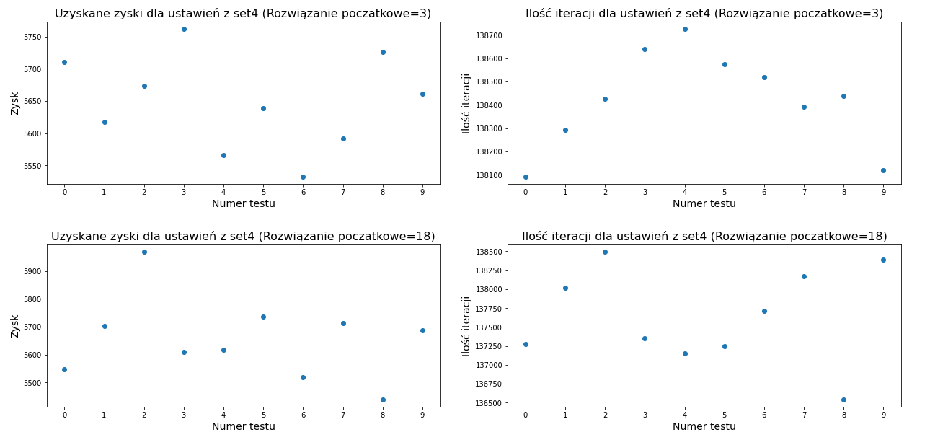

Rys. 25. Wizualizacja wyników z rys. 24.

Rys. 26. Wyniki działania algorytmu.

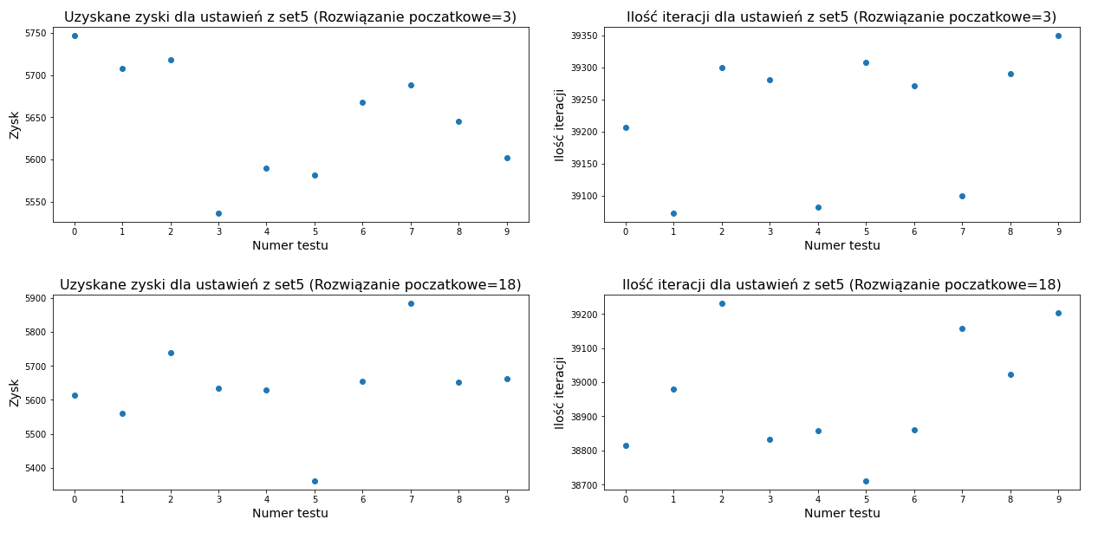

Rys. 27. Wizualizacja wyników z rys. 26.

W przypadku rozwiązania początkowego numer 3 najlepszą średnią, medianę i pojedynczy wynik (5808,40) uzyskano wykorzystując pierwszy zestaw.

Natomiast dla rozwiązania początkowego numer 18 najlepszą średnią i medianę uzyskano dla drugiego zestawu, natomiast najlepszy pojedynczy wynik (5969) uzyskany został w *set4*. Pomimo obiecujących wyników przy pojedynczych wywołaniach funkcji okazało się, że rozwiązanie numer 18 daje o wiele lepsze rezultaty od rozwiązania 3.

## 5.4 Sprawdzenie algorytmów pod kątem prawidłowej implementacji

**Sprawdzenie przykładowego wyniku (algorytm genetyczny):**

**Dzień pierwszy:**

|  |  |  |  |  |
| --- | --- | --- | --- | --- |
|  | Wiśnie | Jabłka | Gruszki | Śliwki |
| Ilość | 38 | 33 | 11 | 6 |
| Sprzedano na rynku | 0 | 0 | 0 | 0 |
| Sprzedano w skupie | 38 | 33 | 11 | 6 |
| Magazynowane | 0 | 0 | 0 | 0 |
| Popyt | 10 | 5 | 2 | 10 |
| Cena bazowa na targu | 7 | 3 | 3 | 5 |
| Cena w skupie | 5 | 3 | 3 | 4 |
| Koszt zasadzenia | 110 | 62 | 85 | 91 |

Zysk ze sprzedaży w skupie:

Koszt zatrudnienia pracowników:

Łącznie zebrano:

co daje łączny koszt zatrudnienia pracowników równy 100 złotych. Dodając do tego koszt wynajmu magazynu - 15 złotych otrzymujemy zysk po pierwszym dniu równy:

**Dzień drugi:**

|  |  |  |  |  |
| --- | --- | --- | --- | --- |
|  | Wiśnie | Jabłka | Gruszki | Śliwki |
| Ilość | 38 | 33 | 11 | 9 |
| Sprzedano na rynku | 7 | 2 | 1 | 7 |
| Sprzedano w skupie | 31 | 31 | 8 | 2 |
| Magazynowane | 0 | 0 | 2 | 0 |
| Popyt | 10 | 8 | 4 | 10 |
| Cena bazowa na targu | 7 | 3 | 3 | 5 |
| Cena w skupie | 5 | 3 | 3 | 4 |

Zysk ze sprzedaży w skupie:

Zysk ze sprzedaży na rynku:

Koszt zatrudnienia pracowników:

Łącznie zebrano:

co daje łączny koszt zatrudnienia pracowników równy 100 złotych. Dodając do tego koszt wynajmu magazynu - 15 złotych otrzymujemy zysk po drugim dniu równy:

**Dzień trzeci:**

|  |  |  |  |  |
| --- | --- | --- | --- | --- |
|  | Wiśnie | Jabłka | Gruszki | Śliwki |
| Ilość | 43 | 37 | 13 | 7 |
| Sprzedano na rynku | 7 | 2 | 3 | 7 |
| Sprzedano w skupie | 36 | 35 | 12 | 0 |
| Magazynowane | 0 | 0 | 0 | 0 |
| Popyt | 10 | 3 | 4 | 10 |
| Cena bazowa na targu | 7 | 3 | 3 | 5 |
| Cena w skupie | 5 | 3 | 3 | 4 |

Zysk ze sprzedaży w skupie:

Zysk ze sprzedaży na rynku:

Koszt zatrudnienia pracowników:

Łącznie zebrano:

co daje łączny koszt zatrudnienia pracowników równy 100 złotych. Dodając do tego koszt wynajmu magazynu - 15 złotych otrzymujemy zysk po trzecim dniu równy:

**Dzień czwarty:**

|  |  |  |  |  |
| --- | --- | --- | --- | --- |
|  | Wiśnie | Jabłka | Gruszki | Śliwki |
| Ilość | 38 | 33 | 11 | 9 |
| Sprzedano na rynku | 10 | 2 | 3 | 7 |
| Sprzedano w skupie | 16 | 20 | 3 | 0 |
| Magazynowane | 12 | 11 | 5 | 2 |
| Popyt | 10 | 3 | 4 | 10 |
| Cena bazowa na targu | 7 | 3 | 3 | 5 |
| Cena w skupie | 5 | 3 | 3 | 4 |

Zysk ze sprzedaży w skupie:

Zysk ze sprzedaży na rynku:

Koszt zatrudnienia pracowników:

Łącznie zebrano:

co daje łączny koszt zatrudnienia pracowników równy 100 złotych. Dodając do tego koszt wynajmu magazynu - 25 złotych (koszt magazynowania 30 kilogramów owoców) otrzymujemy zysk po czwartym dniu równy:

**Dzień piąty:**

|  |  |  |  |  |
| --- | --- | --- | --- | --- |
|  | Wiśnie | Jabłka | Gruszki | Śliwki |
| Ilość | 29 | 25 | 9 | 5 |
| Sprzedano na rynku | 10 | 3 | 4 | 3 |
| Sprzedano w skupie | 31 | 33 | 10 | 4 |
| Magazynowane | 0 | 0 | 0 | 0 |
| Popyt | 10 | 3 | 4 | 10 |
| Cena bazowa na targu | 7 | 3 | 3 | 5 |
| Cena w skupie | 5 | 3 | 3 | 4 |

Zysk ze sprzedaży w skupie:

Zysk ze sprzedaży na rynku:

Koszt zatrudnienia pracowników:

Łącznie zebrano:

co daje łączny koszt zatrudnienia pracowników równy 100 złotych. Dodając do tego koszt wynajmu magazynu - 15 złotych (koszt magazynowania 30 kilogramów owoców) otrzymujemy zysk po piątym dniu równy:

Zysk po pięciu dniach:

Zysk po odjęciu kosztów zasadzenia:

Otrzymany wynik pokrywa się z wynikiem otrzymanym przez algorytm genetyczny:

**Sprawdzenie przykładowego wyniku (algorytm SA):**

**Dzień pierwszy:**

|  |  |  |  |  |
| --- | --- | --- | --- | --- |
|  | Wiśnie | Jabłka | Gruszki | Śliwki |
| Ilość | 17 | 17 | 17 | 17 |
| Sprzedano na rynku | 0 | 0 | 0 | 0 |
| Sprzedano w skupie | 17 | 17 | 17 | 17 |
| Magazynowane | 0 | 0 | 0 | 0 |
| Popyt | 10 | 5 | 2 | 10 |
| Cena bazowa na targu | 7 | 3 | 3 | 5 |
| Cena na skupie | 5 | 3 | 3 | 4 |

Zysk ze sprzedaży w skupie:

Koszt zatrudnienia pracowników:

Łącznie zebrano:

co daje łączny koszt zatrudnienia pracowników równy 100 złotych. Dodając do tego koszt wynajmu magazynu - 15 złotych otrzymujemy zysk po pierwszym dniu równy:

**Dzień drugi:**

|  |  |  |  |  |
| --- | --- | --- | --- | --- |
|  | Wiśnie | Jabłka | Gruszki | Śliwki |
| Ilość | 20 | 20 | 20 | 20 |
| Sprzedano na rynku | 10 | 2 | 3 | 10 |
| Sprzedano w skupie | 8 | 17 | 14 | 9 |
| Magazynowane | 2 | 1 | 3 | 1 |
| Popyt | 10 | 8 | 4 | 10 |
| Cena bazowa na targu | 7 | 3 | 3 | 5 |
| Cena na skupie | 5 | 3 | 3 | 4 |

Zysk ze sprzedaży w skupie:

Zysk ze sprzedaży na rynku:

Koszt zatrudnienia pracowników:

Łącznie zebrano:

co daje łączny koszt zatrudnienia pracowników równy 100 złotych. Dodając do tego koszt wynajmu magazynu - 15 złotych otrzymujemy zysk po drugim dniu równy:

**Dzień trzeci:**

|  |  |  |  |  |
| --- | --- | --- | --- | --- |
|  | Wiśnie | Jabłka | Gruszki | Śliwki |
| Ilość | 25 | 25 | 25 | 25 |
| Sprzedano na rynku | 10 | 3 | 4 | 10 |
| Sprzedano w skupie | 16 | 11 | 23 | 12 |
| Magazynowane | 1 | 12 | 1 | 4 |
| Popyt | 10 | 3 | 4 | 10 |
| Cena bazowa na targu | 7 | 3 | 3 | 5 |
| Cena w skupie | 5 | 3 | 3 | 4 |

Zysk ze sprzedaży w skupie:

Zysk ze sprzedaży na rynku:

Koszt zatrudnienia pracowników:

Łącznie zebrano:

co daje łączny koszt zatrudnienia pracowników równy 100 złotych. Dodając do tego koszt wynajmu magazynu - 20 złotych otrzymujemy zysk po trzecim dniu równy:

**Dzień czwarty:**

|  |  |  |  |  |
| --- | --- | --- | --- | --- |
|  | Wiśnie | Jabłka | Gruszki | Śliwki |
| Ilość | 22 | 22 | 22 | 22 |
| Sprzedano na rynku | 10 | 2 | 1 | 10 |
| Sprzedano w skupie | 12 | 31 | 2 | 8 |
| Magazynowane | 1 | 1 | 20 | 8 |
| Popyt | 10 | 3 | 4 | 10 |
| Cena bazowa na targu | 7 | 3 | 3 | 5 |
| Cena w skupie | 5 | 3 | 3 | 4 |

Zysk ze sprzedaży w skupie:

Zysk ze sprzedaży na rynku:

Koszt zatrudnienia pracowników:

Łącznie zebrano:

co daje łączny koszt zatrudnienia pracowników równy 100 złotych. Dodając do tego koszt wynajmu magazynu - 25 złotych otrzymujemy zysk po czwartym dniu równy:

**Dzień piąty:**

|  |  |  |  |  |
| --- | --- | --- | --- | --- |
|  | Wiśnie | Jabłka | Gruszki | Śliwki |
| Ilość | 22 | 22 | 22 | 22 |
| Sprzedano na rynku | 10 | 3 | 4 | 10 |
| Sprzedano w skupie | 13 | 20 | 38 | 20 |
| Magazynowane | 0 | 0 | 0 | 0 |
| Popyt | 10 | 3 | 4 | 10 |
| Cena bazowa na targu | 7 | 3 | 3 | 5 |
| Cena w skupie | 5 | 3 | 3 | 4 |

Zysk ze sprzedaży w skupie:

Zysk ze sprzedaży na rynku:

Koszt zatrudnienia pracowników:

Łącznie zebrano:

co daje łączny koszt zatrudnienia pracowników równy 100 złotych. Dodając do tego koszt wynajmu magazynu - 15 złotych otrzymujemy zysk po piątym dniu równy:

Zysk po pięciu dniach:

Zysk po odjęciu kosztów zasadzenia:

Otrzymany wynik pokrywa się z wynikiem otrzymanym przez algorytm symulowanego wyżarzania:

## 5.5 Porównanie z dokładnym rozwiązaniem

W celu znalezienia dokładnego rozwiązania rozważyliśmy prosty przypadek o następujących danych:

* dni zbiorów: 2
* pojemność magazynu: 1
* dzienny limit zbiorów: 2
* 2 typy owoców o następujących danych
  1. Gruszki:
     + kilogramy w sadzie: 3
     + koszt zasadzenia: 1.5
     + ceny podstawowe na targu: [2, 1.5]
     + ceny w skupie: [1, 1]
     + popyt: [1, 3]
  2. Jabłka:
     + kilogramy w sadzie: 3
     + koszt zasadzenia: 2
     + ceny podstawowe na targu: [2, 3]
     + ceny w skupie: [1, 1.5]
     + popyt: [2, 2]
* mnożnik ceny:

def multiplier(k):

if k < 30:

return 1.5

if k < 50:

return 1.2

if k < 80:

return 1.1

if k <= 100:

return 1

* koszty pracowników:

def employee_cost(kilograms):

if 0 <= kilograms <= 1:

cost = 1.5

elif 1 < kilograms <= 2:

cost = 2

else:

cost = 3

return cost

* koszty magazynowania:

def warehouse_cost(kilograms):

if 0 <= kilograms <= 1:

cost = 1

elif 1 < kilograms <= 2:

cost = 2

else:

cost = 3

return cost

Następnie ręcznie wprowadzono wszystkie sposoby na jakie w ciągu dnia można ułożyć zbiory, sprzedaż i magazyn z założeniem, że nie posiadamy dodatkowych owoców z magazynu z dnia poprzedniego. Następnie w pętli po tych dziennych rozwiązaniach dodano wszystkie opcje z założeniem, że posiadamy jakieś owoce w magazynie z poprzedniego dnia.

Kolejnym krokiem było sprawdzenie wszystkich rozwiązań rozwiązań metodą brute force i wybranie tych, które spełniały ograniczenia.

Rys. 28. Dokładne wyniki

Powyżej widać, że nawet dla tak prostych założeń istniało aż 1237 rozwiązań spełniających warunki.

Rys. 29. Algorytm genetyczny, który w rozwiązaniach początkowych nie zawiera optymalnej strategii zbiorów.

Rys. 30. Algorytm genetyczny, który w rozwiązaniach początkowych zawiera optymalną strategię zbiorów.

Rys. 31. Algorytm symulowanego wyżarzania, który startuje z rozwiązania innego niż optymalne.

Rys. 32. Algorytm symulowanego wyżarzania, który startuje z rozwiązania optymalnego.

Oba algorytmy nie były w stanie znaleźć optymalnego rozwiązania w momencie gdy wśród rozwiązań początkowych nie było rozwiązania optymalnego. Może to wynikać z faktu, że nawet dla tak prostego przypadku ilość dopuszczalnych rozwiązań jest bardzo duża.

# 6 Podsumowanie

Udało nam się zaimplementować algorytm symulowanego wyżarzania i genetyczny oraz je przetestować.

Główne problemy jakie napotkaliśmy to:

* Utrudnione szukanie błędów w kodzie z powodu losowości w algorytmach
* Uzyskiwanie rozwiązań niedopuszczalnych po mutacji kub krzyżowaniu

Podczas pracy nad projektem użyliśmy między innymi Python, Jupyter notebook oraz Github co pozwoliło nam szybko pisać kod, rysować wykresy, oraz kontrolować postępy.

Nie tylko nauczyliśmy się jak działają te algorytmy, ale także rozwinęliśmy naszą wiedzę z programowania obiektowego w Pythonie oraz pracy w grupie.

Kierunki rozwoju projektu:

* więcej rodzajów mutacji, krzyżowania i selekcji
* interfejs graficzny
* optymalizacja kodu

# 7 Literatura

Wykłady oraz materiały udostępnione na platformie UPeL przez dr hab. inż. Joanna Kwiecień oraz dr hab. inż. Wojciech Chmiel.

Strony internetowe:

<https://www.obitko.com/tutorials/genetic-algorithms/selection.php>

<https://www.tutorialspoint.com/genetic_algorithms/index.htm>

# 8 Podział pracy

|  |  |  |  |
| --- | --- | --- | --- |
| Etap | Piotr Hudaszek [%] | Wojciech Żyła [%] | Magdalena Leonkiewicz [%] |
| Model zagadnienia | 70 | 25 | 5 |
| Implementacja modelu | 35 | 30 | 35 |
| Algorytm symulowanego wyżarzania | 50 | 50 | 0 |
| Algorytm genetyczny | 33 | 33 | 33 |
| Implementacja aplikacji | 0 | 100 (prosty i krótki etap) | 0 |
| Testy | 0 | 40 | 60 |
| Dokumentacja | 33 | 33 | 33 |